Acta N° 1632
En la ciudad de Buenos Aires a los 13 días del mes de abril de 2026 se reúnen en la sede social el Sr. Claudio Dowdall y la gerente de la Asociación, Giselle Del Rosso y por la modalidad virtual vía zoom meeting ID: 820 4557 8467 los directores Esteban Trotz, Ricardo Matho Meabe, Hugo de Achaval, Rodrigo Diaz de Vivar, Guillermo Manfredini, Lucio Bellocq, Marcelo Iraola, Carlos Solanet, Felipe José Ballester, Federico Argüelles, Federico Camaño, Cecilia Fernández Gotti, Adrián Brussino, Guadalupe Vaccarezza, Sebastián Forcat y Eduardo Giuliano
Asimismo, participan de manera presencial en la sede social y vía zoom formando parte de la reunión en modo virtual y presencial 33 socios de la entidad, como así miembros de las distintas comisiones y delegados.
Siendo las 17:40 hs. se da comienzo a la reunión de CD.
- Actas: 1629, 1630 y 1631: Se aprueban
- Informe de Presidencia:

- Análisis de Doping Final Marchita Criolla y Finales Nacionales Jesús María 2026: El Sr. Claudio Dowdall comenta que llegaron los resultados del doping de ambos eventos y fueron todos negativos.
A raíz de este informe, comenta que el costo del antidoping es bastante alto, juntando todos los que se hacen durante el año, y propone pensar una modalidad donde se hagan los muestreos de los méritos que se tienen que hacer por reglamento, pero que se hagan analizar una parte, quizás por sorteo, y que, si hay un positivo, se analice el resto, como para no dejar de hacer el control, pero reducir el costo directo de cada disciplina.
El Sr. Felipe José Ballester, comenta que lo ve factible hacerlo por sorteo, considera que lo importante es no dejar de hacer los controles.
El Sr. Rodrigo Diaz de Vivar consulta si en el caso de hacer un sorteo, y salen los 3° y 4° puestos, ¿no se le haría al campeón y sub campeón? El Sr. Dowdall le responde que no, que si es la modalidad que se aprueba no se harían si no hay positivos. Al Sr. Diaz de Vivar no le parece bien que no se analicen al campeón y sub, en todo caso debería hacerse a los primeros puestos y que los demás se haga muestreo en reserva.
El Sr. Guillermo Manfredini comenta que no le parece bien no hacer al campeón y sub, sino que haría a todos el muestreo y mandar a analizar los primeros puestos y dejar en reserva el resto, sino se puede tener un campeón que quizás hizo “trampa” y no lo controlamos.
El Sr. Federico Argüelles, comenta que justamente la palabra “Trampa” es la que hay que analizar, en la morfología si se aplican anabólicos, sin duda es trampa, pero un animal de función que quizás le están aplicando algún antiinflamatorio porque esta con un dolor, que eso significa que ya está en desventaja, deberíamos pedir a la comisión de veterinaria analizar cuales serían los casos de trampa y ahí tomar una posición para ver como se pueden reducir los costos.
El Sr. Lucio Bellocq, comenta que tiene alguna reserva con el tema, habría que analizar desde la Tesorería los números y ver como nos afecta en el presupuesto.
El Sr. Claudio Dowall retoma la palabra y comenta que simplemente era una propuesta para ver si había alguna forma superadora.

- Inscripciones Palermo 2026: El Sr. Claudio Dowdall comenta que, en su momento, se había pedido a la Sociedad Rural que las pre inscripciones de Palermo cierren el 30 de abril. Mañana, martes 14 hay una reunión del CAV (Consejo de asociaciones vinculantes) y nos anticiparon informalmente las opciones que se pueden llegar a presentar al respecto. Una de las opciones es que las pre inscripciones abran el 15 de mayo y cierren el 30 de mayo por un tema de que vienen atrasados con el sistema. En principio, anticipó que “si” ya que, si no se puede generar un problema y confusión con los criadores, de esta manera, se hace igual para todas las especies.
Lo importante es mantener el sistema de pre inscripción para, de ser necesario, aplicar el prorrateo con el tiempo necesario para que los criadores y socios tengan el tiempo suficiente de preparación de los animales.

- Expo La Marcelina: El Sr. Ignacio Fernández Llanos, jurado de la exposición, comenta que antiguamente este evento se hacía en un campo privado, pero en esta oportunidad fue en el predio de la Soc. Rural de Rio IV. Hubo morfología, Tipo y Aptitud y una clasificatoria de Dowdall, CIO y Aparte Campero, un evento con buena convocatoria en Morfología con 35 animales, con buen nivel en hembras, no tanto en padrillos, en Tipo y Aptitud levantó el nivel de los animales en pista. Fue un evento que por hacerse en la Sociedad Rural atrae mucha gente, mucho público lo que le dio un buen escenario a la expo.
- Presentación de Socios:
La Srita. Giselle Del Rosso lee los socios que se presentan en esta oportunidad:
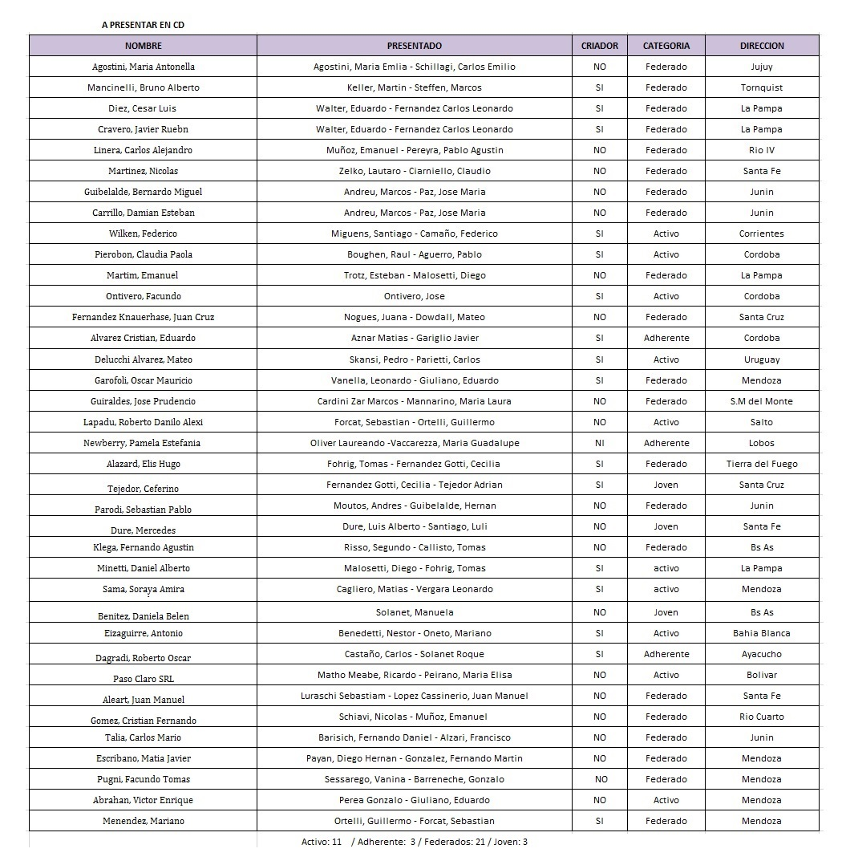

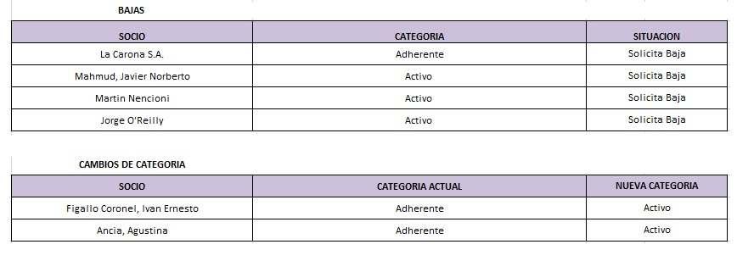

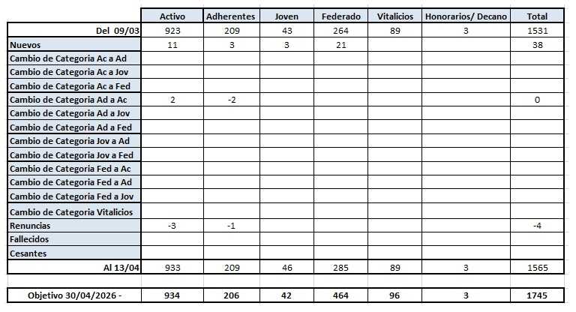

Luego de la lectura de los socios nuevos, cambios de categoria y bajas, se presenta en pantalla la lista de posibles cesantes al 30 de abril por lo que se solicita a los Sres. Directores que se contacten de manera personal con los socios que conocen de la lista y ayuden al staff de administración con la gestion de cobranza.
- Asamblea de Criadores:
El Sr. Claudio Dowdall comenta que circuló a los directores el texto que, luego de los 6 debates que se llevaron a cabo en las reuniones pasadas, definieron en cada uno de los puntos analizados del Reglamento de Reproducción. La presentación tiene como finalidad presentar el texto conceptualmente para que junto con el Dr. Alfonso Delaferrere, el estudio legal y la comisión que tomo este tema, luego se realizará una reunión con los ex presidentes y se presentará en diversas reuniones informativas para que, al momento de la asamblea de criadores, el mismo ya haya sido difundido para que la convocatoria de la asamblea de criadores tenga quorum y se pueda tratar. La idea es hacer la asamblea en el contexto de Palermo 2026.
- Reglamento de Servicios

Se permite la inscripción de un número máximo por año de crías según los méritos logrados por el padrillo:
  - Un máximo de 80 crías por año para todos los padrillos de la raza.
  - Un máximo de 120 crías por año para los padrillos que hayan logrado ser Grandes Campeones y Reservados Grandes Campeones de las exposiciones B Pasaporte.
  - Un máximo de 150 crías por año para los padrillos a los que hayan logrado el mérito según detalle:
    - El Gran Campeón, Reservado de Gran Campeón, tercer mejor y cuarto mejor de las exposiciones Nacionales A, Palermo, Otoño y FICCC.
    - Los integrantes de la yunta Campeona, Subcampeona, tercera y cuarta del Campeonato Nacional de Rodeos.
    - El Campeón, Subcampeón, tercero y cuarto del Campeonato Nacional de la prueba Felipe Z. Ballester categoría “A”.
    - El Ganador, Segundo, tercero y cuarto de la Marcha Anual de Resistencia.
    - El Freno de Oro, Plata, Bronce y Alpaca del campeonato nacional del Freno de Oro Argentino.
    - El Campeón, Subcampeón, tercero y cuarto de las pruebas funcionales de las exposiciones FICC.
  - Un máximo de 180 crías por año para aquellos padrillos que estén inscriptos en el registro de mérito de la raza.
Se analiza que en el punto VI queda un poco ambigua la redacción respecto de las pruebas FICCC.
El Sr. Lucio Bellocq comenta que habría que aclarar que las pruebas funcionales son “en” las pruebas FICCC, ya que, por ejemplo, la Paleteada Campera, nosotros no la tomamos en la final nacional, pero en FICCC es una prueba que se realiza, no es lo mismo que tomar a la prueba en el ámbito nacional, sino lo que se hace en una expo FICCC.
El Sr. Carlos Solanet comenta que, si para la FICCC una prueba tiene tal importancia que se tiene que sumar a las exposiciones FICCC, debería incorporarse, de la manera que está presentado no queda claro.
Luego de un debate breve sobre la redacción se determina lo siguiente:
- El punto VI queda de la siguiente manera “El Campeón, Subcampeón, tercero y cuarto de aquellos animales que hayan participado en las pruebas funcionales realizadas en cada exposición FICCC”
El Sr. Gonzalo Perea consulta si se puede contemplar al corral de aparte dentro de las pruebas con mérito para tener esta cantidad de crías, ya que también es una prueba de selección también.
El Sr. Claudio Dowdall le responde que la prueba no estaba en la lista y sólo se propuso una reforma sobre lo que ya estaba aprobado por asamblea de criadores, pero en un futuro, cuando la actividad tenga un aumento de participantes, se puede incorporar.
Se continua con la redacción del texto del reglamento:
- Las crías anuales por padrillos deberán respetar, para el caso de copropietarios, los porcentajes acordados por los mismos y declarados fehacientemente en la Sociedad Rural Argentina.

Se aprueba

- Se deberá presentar el formulario de préstamo correspondiente, con el detalle de la información necesaria para tal fin.

Al no tener en claro si el nuevo sistema de la Sociedad Rural Argentina tiene un “formulario” o “apartado” como se detalla en la redacción, este punto queda pendiente para consultar con la SRA y no reglamentar algo que quizás ya no existe mas.

- Las crías de padrillos mayores a 25 años de edad, deberán ir acompañadas por un CERTIFICADO DE SUPERVIVENCIA, que deberá ser expedido en el transcurso de la temporada de servicios con fecha no anterior a los 30 días previos al inicio del mismo. Dicho certificado será firmado por un inspector designado por la ACCC. Es obligatorio hacer la denuncia de muerte de padrillos dentro de los 30 días de producido, mediante declaración jurada de cualquiera de los propietarios y bajo apercibimiento de sanción.
El Sr. Felipe José Ballester, comenta que en las reuniones pasadas quedaron en detallar en el texto cual seria la temporada de servicios por lo que se incorpora al artículo quedando de la siguiente manera:
- Las crías de padrillos mayores a 25 años de edad, deberán ir acompañadas por un CERTIFICADO DE SUPERVIVENCIA, que deberá ser expedido en el transcurso de la temporada de servicios (se entiende por temporada de servicio del 1 de julio al 30 de junio de cada año) con fecha no anterior a los 30 días previos al inicio del mismo. Dicho certificado será firmado por un inspector designado por la ACCC. Es obligatorio hacer la denuncia de muerte de padrillos dentro de los 30 días de producido, mediante declaración jurada de cualquiera de los propietarios y bajo apercibimiento de sanción.

- Para los casos en que se excediera el número de crías de un padrillo, tendrán prioridad las crías cedidas a terceros.

El Sr. Alfonso Delaferrere comenta que, si este punto sólo cambia la palabra servicio por cría, no considera que sea algo para aprobar por asamblea.
El Sr. Claudio Dowdall le comenta que como ya no se declaran los servicios, se estableció cambiar en todo el reglamento que sean “crías” lo que antes era servicios.

A las 18:20 asume como director titular Santiago Miguens

- En cuanto a padrillos que se compartan con miembros de otros países de la FICCC; se deberá contemplar el cumplimiento de las reglamentaciones de reciprocidad que pudieran establecerse entre las Asociaciones.

2 ) Reglamento Semen Congelado:
- Todo semen congelado deberá ser debidamente registrado, cumpliendo con las normativas vigentes.

El Sr. Ricardo Matho Meabe, comenta que el texto es muy genérico, quizás dejaría que solo se respeta la reglamentación de la ACCC y de la SRA, pero no sumaría otras instituciones ni el estado.
El Sr. Carlos Lorefice comenta que las reglamentaciones nacionales se deben respetar porque son obligatorias para todos. Por otra parte, ¿para que se registraría el semen congelado si con el ADN se valida? Hasta los 25 años se puede usar sin registrar el semen. No cambia
El Sr. Felipe José Ballester comenta que eliminaría el artículo.
El Sr. Esteban Trotz coincide con lo expuesto por el Sr. Lorefice y el Sr. Ballester, también es imposible de verificar que tipo de técnica se utilizó.
El Sr. Lucio Bellocq comenta que hoy con las nuevas técnicas de reproducción no se establece que con determinada cantidad de pajuelas se pueden hacer tantas reproducciones.

Por unanimidad se establece eliminar el artículo.

- El semen que cumpla con el punto (I), podrá ser comercializado, cedido a terceros y/o utilizado post-mortem o post-venta del padrillo.

- En cuanto a la transferencia de dosis de semen, se deberá cumplimentar con el formulario de transferencia correspondiente, que deberá informar la regulación de uso anual pautada entre las partes.

- Los portadores de dosis de semen debidamente transferidas (punto III), tienen prioridad al momento de las inscripciones de crías.

Al eliminar el primer artículo, para simplificar y evitar burocracia con el nuevo reglamento, se establece eliminar el punto I, II, III y IV de esta sección.

- Las dosis de semen importado serán registradas una vez cumplidos los requisitos de inspección y costos previstos por la ACCC. (se verificará la redacción de este inciso)

- El semen importado podrá ser comercializado y/o cedido a terceros; recién después de dar cumplimiento al punto (V)

Se continua con la lectura y análisis del texto final
- En el caso del semen congelado de padrillos muertos, se fija como límite para su utilización el cumplimiento de los 25 años desde el nacimiento del padrillo para ser usados anualmente

Se aprueba

- En el caso del semen congelado de padrillos mayores a 25 años de edad, deberán ir acompañadas por un CERTIFICADO DE SUPERVIVENCIA, que deberá ser expedido en el transcurso de la temporada de servicios (del 1/7 al 30/6) con fecha no anterior a los 30 días previos al inicio del mismo. Dicho certificado será firmado por un inspector designado por la ACCC. Es obligatorio hacer la denuncia de muerte de padrillos dentro de los 30 días de producido, mediante declaración jurada de cualquiera de los propietarios y bajo apercibimiento de sanción.

Se aclara el periodo de la temporada de servicios y se continua con la lectura del texto.

- El padrillo que cumplido los 25 años desde su nacimiento o bien desde su fallecimiento si este fuera superior a los 25 años, el semen congelado podrá ser utilizado sin límite de tiempo por una cantidad total y única de la cantidad de servicios anuales permitidos que les correspondiera según sus méritos. De esta manera se busca resguardo genético para ser utilizado por sus propietarios o quien este disponga.

- El punto IX será retroactivo para todo semen, como resguardo genético, que se encuentre en propiedad de sus criadores con los limites preestablecido en el punto anterior.

El Sr. Carlos Lorefice comenta que la redacción se presta a confusión, porque se puede argumentar que puede hacer “xx” crías por año.
El Sr. Ricardo Matho Meabe comenta que, que el punto no sea retroactivo, contradice con la intención de resguardo genético, porque si un criador guardo semen de un padrillo, y se lo limita para usarlo, no tiene sentido que no sea retroactivo. Lo dejaría retroactivo y por la cantidad de servicios limitados al año según su mérito.
El Sr. Claudio Dowdall comenta que, para presentar a la asamblea de criadores, es mejor dejar aclarado si este punto es retroactivo.
El Sr. Guillermo Manfredini coincide con la postura del Sr. Ricardo Matho Meabe, y lo dejaría limitado por año, hasta que el semen que haya sido conservado se pueda utilizar, sin limitar la cantidad de años que se pueda utilizar.
El Sr. Felipe José Ballester, coincide con lo propuesto por el Sr. Matho Meabe y el Sr. Manfredini, lo dejaría establecido que sea retroactivo y no limitar la cantidad de años de cuando se pueda usar esos servicios.
El Sr. Claudio Dowdall comenta que la aclaración de que el punto es retroactivo, lo dejaría para que quede en el reglamento y lo apruebe la asamblea.
El Sr. Carlos Solanet, comenta que se aclare que no son servicios, sino crías inscriptas.

3) Reglamento Transferencia Embrionaria:
I. Se podrá inscribir DOS (2) crías por yegua por período de gestación.
Se aprueba
II. Se podrá inscribir hasta TRES (3) crías por periodo de gestación de aquellas yeguas que estén habilitadas por la ACCC y cuyo listado se comunicará a la Sociedad Rural Argentina dentro de un periodo anual estipulado. (queda pendiente establecer cuando se envía la información)
    - Yeguas inscriptas en el Registro de Merito.
    - La Gran Campeona, Reservada de Gran Campeona, tercer mejor y cuarto mejor de las exposiciones Nacionales A, Palermo, Otoño y FICCC.
    - La Gran Campeona, Reservada Campeona y tercer mejor de la Exposiciones B Pasaporte.
    - Las integrantes de la yunta Campeona, Subcampeona, tercera y cuarta del Campeonato Nacional de Rodeos.
    - La Campeona, Subcampeona, tercera y cuarta del Campeonato Nacional de la prueba Felipe Z. Ballester categoría “A”.
    - La Ganadora, Segunda, tercera y cuarta de la Marcha Anual de Resistencia.
    - El Freno de Oro, Plata, Bronce y Alpaca del campeonato nacional del Freno de Oro Argentino.
Se aprueba el texto hasta este punto.
    - Las pruebas funcionales de las exposiciones FICC, tendrán el mismo derecho que el resto de las pruebas funcionales. (COPIAR TEXTO DE SEMEN)
Como el articulo es similar al de semen congelado, se establece copiar el texto para que coincidan en ambos casos.
El Sr. Ricardo Matho Meabe comenta, que si bien no estuvo presente en el debate cuando se estableció incorporar a las exposiciones BP, sumaria a los campeones de categorías de las exposiciones A, ya que comparten el mérito en cuanto a los puntos.
El Sr. Claudio Dowdall le responde que en ese debate, se le dio lugar a las exposiciones BP por la regionalización y no tanto por los puntos del premio Emilio Solanet, teniendo el plan estratégico integral de la ACCC y así lograr la sinergia correspondiente
El Sr. Esteban Trotz consulta si los méritos en el caso de las hembras ¿es retroactivo también?
El Sr. Gonzalo Barreneche, comenta que si en machos es retroactivo, lo haría también en hembras, el criador que tome la opción es quien toma la decisión.
El Sr. Carlos Solanet coincide que lo dejaría retroactivo el punto.
El Sr. Federico Argúelles comenta que dejaría detallado que el punto sea retroactivo así el reglamento es coherente con la parte de los machos.
Se aprueba incorporar que el articulo II con todos sus incisos sean retroactivo y debe ir como punto ix)
III. Se deberá cumplir con todas las normas y la reglamentación vigente de los organismos correspondientes.
En consecuencia, con el mismo punto en el articulo de los machos, se elimina el artículo.
IV. La receptora deberá ser de raza Criolla y de pedigree.
Queda determinado que este articulo quede con esta redacción ya que, como asociación de criadores, se debe establecer que las yeguas receptoras sean criollas y, si en el futuro se pueden hacer inspecciones, ya queda establecido reglamentariamente que el artículo está así redactado. Mas allá de que en la práctica no siempre pasa que las yeguas receptoras sean criollas.
V. El cumplimiento de esta normativa (punto III) Se permite la comercialización y la exportación de embriones, contemplando el máximo permitido según el mérito de la yegua.
Se establece eliminar (marcado en rosa) la primera parte del artículo, debido a la eliminación del punto y se deja el resto del articulo que se analizará su redacción.
- Los inspectores serán designados por el Consejo Directivo.

Se elimina este inciso.

- En la Raza Criolla está permitido el congelamiento de embriones y una vez fallecida la madre se podrá reproducir hasta el máximo permitido por un año según su mérito, sin límite de tiempo.

El Sr. Carlos Lorefice comenta que hoy la tecnología nos permite tener mejores resultados en reproducción y las yeguas hoy están reproduciéndose con muchos años, asique establecería al igual que los padrillos, el limite de los 25 años con un certificado de supervivencia a partir de ese momento.

El articulo queda con la siguiente aclaración: VIII. En la Raza Criolla esta permitido el congelamiento de embriones y una vez fallecida la madre se podrá reproducir hasta el máximo permitido por un año según su mérito, sin límite de tiempo. (poner límite de edad como en padrillos)

- En el caso de las yeguas que estén inscriptas en el registro de mérito podrán inscribir post mortum de la yegua hasta un máximo de 9 crías sin límite de tiempo.
El Sr. Federico Argüelles ampliaría la posibilidad a las yeguas con mérito en los demás incisos del artículo, no solo las yeguas del registro de mérito.
El Sr. Carlos Lorefice coincide con el Sr. Argüelles.
El Sr. Gonzalo Barreneche, comenta que se podría hacer una escala de 2,3 y 9 según el mérito.
El Sr. Federico Argüelles retoma la palabra para decir que la tecnología hoy nos ayuda a tener mejores resultados en la reproducción y si un criador quiere hacer 9 embriones de una campeona BP, es una determinación del criador.
El Sr. Juan Salustiano Peirano, comenta que muchas veces el animal premiado es consecuencia de una actuación en pista o la determinación de un jurado.
El Sr. Ricardo Matho Meabe, coincide con la postura del Sr. Argüelles y dejaría en criterio de los criadores la reproducción, ya que nadie mejor que los criadores para definir la búsqueda de la selección. El registro de mérito es una instancia superior, pero no lo limitaría a los demás méritos.
El Sr Claudio Dowdall propone votar entre ampliar a todos los méritos con 9 crías como opción a y como opción B, que sea 9 crías para registro de merito y 6 crías con mérito.
Votan por la opción A: Esteban Trotz, Ricardo Matho Meabe, Rodrigo Diaz de Vivar, Guillermo Manfredini, Felipe José Ballester, Federico Argüelles, Federico Camaño, Cecilia Fernández Gotti, Guadalupe Vaccarezza y Eduardo Giuliano
Votan por la opción B: Hugo de Achaval, Lucio Belloqc, Carlos Solanet, Sebastián Forcat, Gonzalo Barreneche y Claudio Dowdall.
Se abstiene de votar el Sr. Santiago Miguens
- La redacción queda de la siguiente manera “En el caso de las yeguas que tengan merito (según punto II) podrán inscribir post mortum de la yegua hasta un máximo de 9 crías sin límite de tiempo.

- Expo Otoño 2026:
- Balance general: El Sr. Rodrigo Diaz de Vivar toma la palabra y comenta que en general estamos teniendo los mismos inconvenientes que los últimos años, si bien siempre hay cosas que mejorar, este año, el tema pista fue más flojo que otros, entendiendo que cada raza o cada prueba tiene necesidades diferentes, considera que en esta oportunidad afectó principalmente en rodeos y freno de oro, en la parte de andares fue bastante complicado y las rayadas, no sabe cuánto se puede mejorar ese tema, pero lo menciona para dar su comentario sobre lo que se vio o vivió en la pista. En cuanto a rodeos, el primer día la manga estaba muy floja, eso no colaboró tampoco con el espectáculo. La vaca del hándicap considera que fue demasiado grande, y eso hizo que la prueba sea difícil.
En cuanto a la pista para la paleteada campera y la prueba de campo, considera que es corta, que podría haber pasado algún accidente con alguna vaca y hubo un par de caídas de jinetes que no llegaron a mayores, pero es algo para tener en cuenta a futuro.
En el freno de oro, como en la etapa final que están los mejores caballos y los mejores jinetes, salió todo muy bien, se vio lindo y la hacienda estuvo muy bien también.
Felicita a Alumine Bravo y todo el equipo, sobre todo porque son muchas horas, y quizás habría que pensar en profesionalizar el comisariato. Y propone pensar para futuro la cantidad de actividad de todos los días, que terminamos todos cansados por la carga de pruebas.
Por último, menciona que se tendría que hacer un reconocimiento en pista a los que prestan la hacienda, no se le entregó un regalo ni un nada en pista, es gente que aportan demasiado.
El Sr. Claudio Dowdall comenta que el paquete de beneficios que esta disponible para que las comisiones gestionen con los que prestan la hacienda, como el beneficio de la cuota social, la publicidad en el anuario, en el streaming, en las redes, etc. Que no quiere decir que no se pueda perfeccionar o entregar algo simbólico en pista sobre esos beneficios para que sea publico.
El Sr. Guillermo Manfredini comenta que coincide con algunas cosas mencionadas por el Sr. Diaz de Vivar y agrega que llevar casi 800 vacas a Palermo, se esta haciendo cada vez mas complicado. Quizás hay disciplinas que hay que achicar, reconoce que como fanático de los rodeos, la prueba le encanta, pero quizás la semifinal no debería hacerse en Otoño, había 90 animales para el freno de oro, quizás también se puede achicar y en cuanto a las Paleteadas Camperas, quizás hasta que la prueba evolucione, mas seguridad y haya más excelencia, tendría que pensarse si es necesario hacer la final en Otoño. Lo mismo con la copa Hándicap.
El Sr. Juan Salustiano Peirano, toma la palabra y comenta que una vez terminada la expo, se reunió la comisión de Paleteadas Camperas y el resultado del balance que hicieron en general los dejó muy conformes con todo lo que fue la prueba. Primero agradece a Marcos Cardini y equipo por todo el trabajo que hay atrás de una organización y en cuanto a las vacas, la logística, el armado de pista, todo salió muy bien, agradece a Venancio y Alumine Bravo por el trabajo que hicieron. Desde la comisión se gestionaron presentes para quien prestó la hacienda este año, más allá de los beneficios, y se entregó un agradecimiento a la empresa Tresnal. En cuanto a la disciplina, quedaron contentos en como se desarrollo la final, fue positivo llevar la semifinal a Bolivar, y en cuanto a los tiempos, este año, salió todo muy bien. Lo que se puede pensar en mejorar es en tener una vaca de invernada, pero por la fecha del año se complica, pero eso podría mejorar la final. En cuanto a la pista, quizás se pueden acortar los campos, pero se puede trabajar para el año que viene. Agradece a la Asociación el apoyo para con la comisión.
El Sr. Lucio Bellocq, agrega que la vaca vacia luce mas la prueba, como paso con el freno de oro, pero en líneas generales, la expo fue muy buena, siempre con actividad, los tiempos se respetaron a pesar de que fueron apretados, incluso con el cambio de pista de la FZB, y salió todo como estaba programado. Agradece la presencia constante del staff de la ACCC.
El Sr. Federico Argüelles, comenta que está bueno tener este momento para charlar algunos temas, en si el balance general de la expo es positivo, pero se pueden mejorar algunos temas. El programa esta muy cargado y no hay tiempo para nada. Hay que decidir si seguimos así o se puede mejorar, para que sea más liviano. Puede ser un evento con mucha actividad o algo mas relajado, pero debe ser una decisión institucional. En cuanto al remate, considera que finalmente no fue algo favorable, quizás se está forzando algo y, personalmente, no tiene claro como mejorarlo, siendo que el Remate Especial de Palermo si funciona y ya se le encontró un espacio, el de Otoño no encontró ese lugar y momento. En general el evento fue positivo.
El Sr. Esteban Trotz toma la palabra y comenta que en principio, agradece el trabajo de Marcos Cardini y la comisión de exposiciones, al staff de la ACCC por el trabajo previo y durante el evento. Agradece a quienes prestaron hacienda para llevar adelante las pruebas, a la familia Bravo, a Henderson, a Tresnal y a Tomas Tronconi. Destaca el trabajo del comisariato con Alumine Bravo a la cabeza, con una agenda tan apretada, se trabaja mucho y muchas horas, el Sr. Andre Rosa quedo impresionado con la cantidad de chicos que voluntariamente trabajan en la expo.
Felicita a las comisiones de actividades funcionales que hicieron sus finales, siempre hay cosas para mejorar, pero todo estuvo a la altura del evento.
En cuanto al remate, habría que suspenderlo, no hay caballos de nivel que salgan a la venta, en los remates del interior hay mejores caballos que salen a la venta. Recibió comentarios que falta el momento del coctel. Y en cuanto a la cantidad de animales de cada actividad, considera que se puede pensar en achicar en cuanto a la participación. Y la morfología habría que pensar si es el mejor momento el domingo a la mañana.
El Sr. Felipe Jose Ballester, comenta que en general la expo fue muy buena, recibió comentarios de personas que no están vinculadas a la raza y fueron halagos respecto de la cantidad de caballos y de actividad, siempre en pista hay algo de criollos. Adhiere al comentario que es mucha hacienda para traer a Palermo, hay que pensar en achicar la cantidad de animales participantes en el freno, se hace muy largo y evaluar en todas las disciplinas si son muchos animales para que tengamos presencia en pista, pero que haga que la agenda no sea apretada, que no deja espacio para almorzar o algún encuentro social.
El Sr. Gonzalo Barreneche toma la palabra y agradece el trabajo de la comisión de exposiciones, del comisariato y del staff de la ACCC, ya que son muchas horas con muchas actividades. En cuanto al evento, comenta que lo vivió desde el lado que fue con un caballo y después estuvo ayudando a un jinete, en cuanto a las actividades de verdad es que queda muy superpuesto, una cosa con otra, y viéndolo desde el lado del público, hay criollos todo el tiempo de la muestra, pero habría que ver la manera de que se arranque a las 10 de la mañana y se termine a las 8, porque una vez que se termina ese horario ahí adentro, no conseguís nada ni para comer ni para tomar, si eso se puede mejorar, estaría bueno. Las actividades se pueden achicar, pero como jinete si tiene que ir a una final, para participar en un solo momento, quizás eso hace que los jinetes se lo piensen en ir a un evento solo por unos minutos. En cuanto a la organización, hay que mejorar la pista auxiliar para hacer buen precalentamiento, para que en la pista los caballos ingresen con mejores condiciones de preparación.
El Sr. Carlos Solanet, comenta que el marco que tiene la raza en Nuestros Caballos, es muy bueno, es muy fuerte, eso no evita los problemas que puede haber, coincide con que hay que achicar para ir con lo mejor de la raza, eso va a hacer que el programa se pueda mejorar, que se pueda tener un espacio social, desde un almuerzo con amigos, hasta un coctel de socios. Tambien mejoraría el tema de la cantidad de vacas. En cuanto al remate, considera que no fue bueno, se tendría que ver que no coincida con otro remate particular en la misma fecha prácticamente. En general el evento estuvo muy bien.
El Sr. Marcos Cardini comenta que, sin animo de repetir lo que ya otros mencionaron, quiere agradecer al equipo de trabajo, desde octubre se viene trabajando en Otoño. Agradece al personal de La Rural S.A. ya que se armo el corral de la mangueira antes de tiempo porque se hizo una quincha nueva. Agradece a Alumine, Feliciano y Venancio Bravo, a Juana Nogues y a todos los que colaboraron en la realización de Otoño. A todas las comisiones por el trabajo que se hizo para poder llevar adelante el evento. Si se mejoran los tiempos, se puede sumar el coctel de socios que fue lo que faltó para dar un cierre. Fueron mas las cosas positivas que las negativas.
El Sr. Claudio Dowdall comenta que, para no repetir lo mencionado por los directores que hablaron antes, va a hacer un informe con su visión sobre Otoño, que se puede mejorar y que aporta cada una de las comisiones o actividades, dado que este fue su último otoño como presidente, va a hacer un informe con estadísticas sobre el evento.
Mas allá de eso, resguarda y rescata el esfuerzo de todo el equipo que integra la asociación, la Comisión directiva, pasando por la Comisión de exposiciones por cada comisión de cada disciplina, el Staff y en la puesta en escena por todo el Comisariato que se puso al hombro la exposición. Considera que es el mejor marco y que hay varias cosas para que se puedan ajustar para que ese marco todos se luzcan aun mejor. El tema de la pista auxiliar lo toma para mejorarlo, el tema de la hacienda fue un tema complejo por la seca que hay.
Considera que la expo Otoño mejoró, fue superior a la del año pasado, es un evento que tiene a la raza en su conjunto, tenemos todas las disciplinas en un solo lugar y es muy meritorio lo que se hizo.
- Presupuesto: queda para la próxima reunión.

- FICCC 2026:
- Cantidad de participantes: La Srita. Giselle Del Rosso comenta que en morfología habrá 25 animales participantes, en FZB son 5, en Rodeos hay 5 yuntas, en Freno de Oro son 6 hembras y 7 machos y en paleteadas camperas hay 8 yuntas. Son 63 animales que viajan y 3 que están en el exterior.
- Paquete turístico: La Srita. Giselle Del Rosso comenta que estos son los últimos días para hacer reservas del paquete turístico para viajar a Montevideo. Hoy hay 28 habitaciones reservadas para unas 60 personas, pero aun nos dieron unos días mas para sumar reservas.
- Pago de participación: El Sr. Marcos Cardini comenta que hoy a la mañana nos informaron que una yunta de paleteadas camperas no puede participar por la dificultad en hacer el pago de los U$D 2300 por animal. Consulta al Consejo como manejar el tema que ya en reuniones anteriores se definió que, pasada una fecha, el pago era total para los participantes que confirmaron su asistencia.
Luego de un debate sobre cuál sería el impacto para los demás expositores o para la ACCC, se establece por mayoría de los directores presentes que las inscripciones deben pagarse completamente, tal como se estableció anteriormente por Consejo Directivo.
- Stand Institucional: Se está trabajando con dos proveedores para hacer el stand que nos asignaron en Prado para poner una impronta de la ACCC y de Argentina. En la próxima reunión ya definiremos propuesta y la presentaremos.

- Comisión Marcha FFE 2027:
- EL Sr. Claudio Dowdall comenta que la Sra. Elena Cataldi seguirá al frente de la organización de la Marcha para 2027, con parte del equipo que estaba a cargo y se suman en esta oportunidad Dolores Romero y Hugo Saravia, la zona de la marcha será Cafayate, que no repite lugares donde se hizo hace unos 10 años, y se está trabajando ya en el recorrido y en el tema de la gastronomía.
- La fecha será definida mas adelante, pero en principio sería última semana de enero.
- Reglamento prueba de doma menores: pasa a la siguiente reunión
- Temario de Comisiones Funcionales:
Rodeos: se recuerda que hay tiempo hasta el 30 de junio para pedir sedes de instancias finales de Rodeos. Se dará prioridad a las sedes que contengan exposiciones u otras actividades, capacidad hotelera, etc. Es obligatoria la presencia de ambulancia en el evento.
- Comisión de Comunicación y marketing: pasa a la siguiente reunión
- Correspondencia:
Nota del Sr. Héctor Decuzzi: El Socio presento una nota respecto de la atención del delegado regional, la misma se deriva a la secretaria.

Siendo las 20:40 hs. se da por finalizada la reunión y se convoca para el próximo lunes 27 de abril a las 17:30 hs.

